**МИНИСТЕРСТВО ОБРАЗОВАНИЯ РЕСПУБЛИКИ БЕЛАРУСЬ**

**УЧРЕЖДЕНИЕ ОБРАЗОВАНИЯ  
ГОМЕЛЬСКИЙ ГОСУДАРСТВЕННЫЙ ТЕХНИЧЕСКИЙ УНИВЕРСИТЕТ ИМЕНИ П. О. СУХОГО**

Факультет автоматизированных и информационных систем

Кафедра «Информационные технологии»

ОТЧЕТ ПО ЛАБОРАТОРНОЙ РАБОТЕ № 6

по дисциплине: «**Разработка приложений для iPhone и iPad»**

на тему: «Использование шаблона проектирование *MVC* в разработке *iPhone*- и *iPad*-приложений»

Выполнил: студент гр. ИТП-22

Расшивалов Н.И.  
 Принял: ст. преподаватель

Семенченя Т.С.

Гомель 2021

**Цель работы:** изучить архитектуру «Модель-Представление-Контроллер» в разработке *iPhone*- и *iPad*-приложений.

**Вариант 9**

Задание к работе

Разработать *iPhone*-приложение, выполняющее ввод данных, вывод и редактирование в соответствии с вариантом. Выполнить запуск приложения на эмуляторе.

Вариант задания:

9. *Product*: Наименование, UPC, Производитель, Цена, Срок хранения, Количество.

Добавление продукта изображено на рисунке 1.

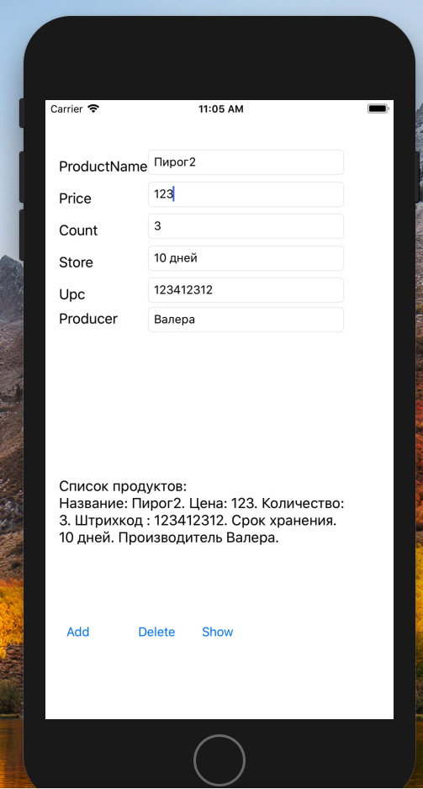

Рисунок 1 – Добавление продукта

Отображение списка продуктов изображено на рисунке 2.

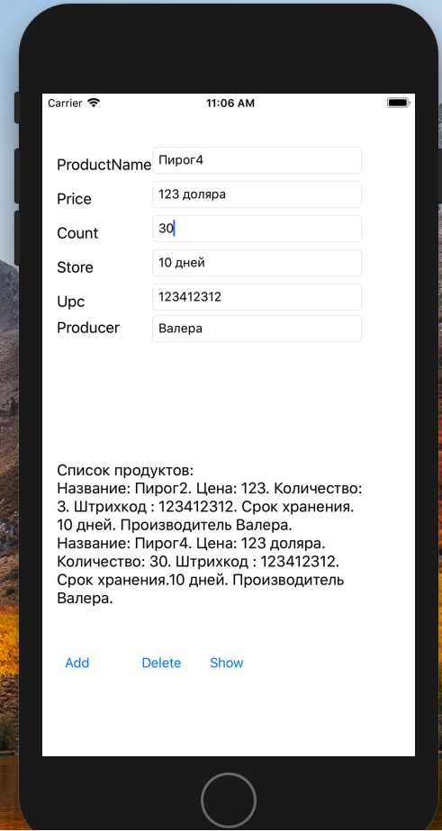

Рисунок 2 – Отображение продуктов

**Вывод:** изучена шаблон проектирования *MVC* в языке *swift.*

**ПРИЛОЖЕНИЕ А**

**Листинг приложения**

import UIKit

class ViewController: UIViewController

{

override func viewDidLoad()

{

super.viewDidLoad()

}

override func didReceiveMemoryWarning()

{

super.didReceiveMemoryWarning()

}

var productsList = [Product]()

@IBOutlet weak var ProducerBox: UITextField!

@IBOutlet weak var UpcBox: UITextField!

@IBOutlet weak var NameBox: UITextField!

@IBOutlet weak var PriceBox: UITextField!

@IBOutlet weak var CountBox: UITextField!

@IBOutlet weak var StoreBox: UITextField!

@IBAction func Add(_ sender: UIButton)

{

productsList.append(Product(productName : NameBox.text!, price : PriceBox.text!, count : CountBox.text!,upc : UpcBox.text!,store : StoreBox.text!, producer : ProducerBox.text! ))

}

@IBAction func Delete(_ sender: UIButton)

{

var i : Int = 0

while i < productsList.count

{

productsList.remove(at: i)

i+=1

}

}

@IBOutlet weak var Info: UILabel!

@IBAction func Show(_ sender: UIButton)

{

Info.numberOfLines = 0

Info.text! = ""

Info.text! = "Список продуктов:\n"

var i : Int = 0

while i < productsList.count

{

Info.text!.append(productsList[i].GetInfo())

i += 1

}

}

}

class Product

{

var ProductName : String

var Price : String

var Count : String

var Upc : String

var Store : String

var Producer : String

init(productName : String, price : String, count : String, upc : String, store : String, producer : String)

{

self.ProductName = productName

self.Price = price

self.Count = count

self.Upc = upc

self.Store = store

self.Producer = producer

}

func GetInfo() -> String

{

return "Название: \(ProductName). Цена: \(Price). Количество: \(Count). Штрихкод : \(Upc). Срок хранения.\(Store). Производитель \(Producer). \n"

}

}